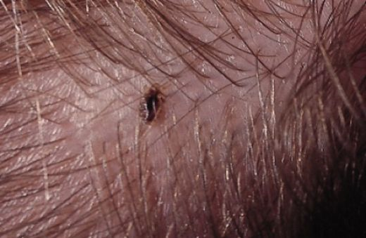
Педикулёз

Головной педикулёз - паразитарное заболевание кожи, вызываемое головной вошью, которое характеризируется поражением волосистой части головы, бровей, бороды, усов и проявляется сильным зудом в месте укусов вшей.

Головная вошь представляет собой бескрылое насекомое, существующее как паразит человеческого организма, причем обитает она почти исключительно на коже головы, предпочитая такие места, как виски, область ушей и затылок, но может встречаться однако и на бровях, и в волосистой части подбородка, т.е. на усах и в бороде. Ножки головной вши прекрасно приспособлены для того, чтобы карабкаться и ползать по поверхности волос. Ее очень прочное тело свободно выдерживает нагрузки до 1 кг. Через свой острый хоботок, которым она пользуется 2-3 раза за день, она ежедневно высасывает из кожи головы всего по несколько миллиграмммов человеческой крови. Насосавшаяся головная вошь меняет свой цвет от серого до пурпурного или красноватого.

Процесс передачи или заражения
Головные вши совершают свои путешествия от одной головы к другой во время тесного контакта. Процесс передачи или заражения может происходить также через головные уборы или платки и при совместном пользовании одной подушкой, простыней или одеялом, при расчесывании одной расческой.
Вши также могут воспользоваться для своего перемещения шапками, шляпами и иными предметами одежды, плотно соприкасающимися в местах временного хранения или на вешалках.
Симптомы головного педикулёза
Головной педикулез характеризуется сильным зудом в месте укуса насекомого и раздражением секрета слюнных желез. Наиболее часто беспокоит зуд кожи головы, особенно в области затылка и за ушными раковинами. Дети беспокойны, неусидчивы, невнимательны. В результате зуда появляются расчесы, корки, могут присоединиться очаги гнойных инфекций (пиодермия). На месте расчесов появляются везикулы, мокнутие.
Профилактика головного педикулёза
- Регулярно проверяйте волосы своих детей. - Чтобы сократить возможность передачи вшей, можно завязывать волосы в хвостик или заплетать в косу.
- В душе должен быть качественный густой гребень для прочесывания волос во время мытья головы.
- Гребни для вычесывания вшей и расчески для волос между применениями следует мыть в горячей мыльной воде и промывать в горячей проточной воде

